ICS | 67.020
CCS | X 10
团体标准
T/XXX XXX—2026

潮式小食 无米粿

XXXXXXXXX 发布
2026 - XX - XX发布
2026 - XX - XX实施

目次
前言 II
引言 III
1 范围 1
2 规范性引用文件 1
3 术语和定义 1
4 基本要求 1
5 烹饪工艺 2
6 食用 3
7 特点 3
附录A （资料性） 图片 4
附录B （资料性） 营养成分表（参考） 5
附录C （规范性） 菜品烹制操作步骤图 6
参考文献 7

前言
本文件按照GB/T 1.1—2020《标准化工作导则 第1部分：标准化文件的结构和起草规则》的规定起草。
请注意本文件的某些内容可能涉及专利。本文件的发布机构不承担识别专利的责任。
本文件由 提出。
本文件由 归口。
本文件起草单位：
本文件主要起草人：

引言
俗话说，“巧妇难为无米之炊”。在粿品种类繁多的潮汕地区，恰恰就有一种无米也可炊的美食，它就是无米粿。无米粿是潮汕特色小吃，味香色美的无米粿，深受海内外食客的喜爱。
传统的无米粿，以番薯粉（地瓜淀粉）和韭菜为原材料，番薯粉用来制作粿皮，韭菜叶切碎当馅料，制作时加入少许猪油与盐调味即可。潮汕俗语“正月仔婿，二月韭菜”，用当季鲜嫩韭菜为馅料制作出来的无米粿，有着一种令人难以抗拒的浓烈鲜香。
无米粿的诞生有两种说法，一说是在缺乏稻米主粮的情况下，心灵手巧的潮汕媳妇应急制作出来权当主食待客；一说是因番薯产量过剩，一时吃不完，便磨成粉晒干储存起来，变着花样制作出了小吃。无论起源如何，无米粿的取材无需用到米，粿皮也只能由薯粉来担当。“粿中无米却有乾坤”，这是潮汕先民巧用食材创造出来的美味奇迹。
无米粿蒸炊熟了可以直接吃，但最诱人可口的莫过于蒸熟后用油煎，煎至外皮酥脆了再吃。煎好的无米粿，外酥里嫩，酥脆中蕴藏着柔韧，蘸上特制的本地辣椒酱，韭菜的清香与酱料的咸辣火热交织，香气四溢。
潮汕粿品制作的每一道工序都是前辈们在长期的生活实践中总结出来，凝结着浓浓的家乡风情。2013年潮式粿品制作技艺入选广东省非遗项目名录，其中就包含了无米粿的制作。
无米粿是家乡味道的记忆与乡愁，也是潮汕朴素、亲切的印记。

潮式小食 无米粿
  - 范围
本文件规定了无米粿的基本要求、烹饪工艺、食用及特点。
本文件适用于无米粿的烹制。
  - 规范性引用文件
下列文件中的内容通过文中的规范性引用而构成本文件必不可少的条款。其中，注日期的引用文件，仅该日期对应的版本适用于本文件；不注日期的引用文件，其最新版本（包括所有的修改单）适用于本文件。
GB 1886.2 食品安全国家标准 食品添加剂 碳酸氢钠
GB 2716 食品安全国家标准 植物油
GB 2762 食品安全国家标准 食品中污染物限量
GB 2763 食品安全国家标准 食品中农药最大残留限量
GB 4806.1 食品安全国家标准 食品接触材料及制品通用安全要求
GB/T 5461 食用盐
GB/T 8967 谷氨酸钠（味精）
GB 10146 食品安全国家标准 食用动物油脂
GB 14934 食品安全国家标准 消毒餐（饮）具
GB 31637 食品安全国家标准 食用淀粉
GB 31654 食品安全国家标准 餐饮服务通用卫生规范
NY/T 1070 辣椒酱
NY/T 1987 鲜切蔬菜
  - 术语和定义
本文件没有需要界定的术语和定义。
  - 基本要求
    - 原料要求
主料、辅料、调料应符合GB 2762和GB 2763的规定，并符合表1的要求。
- 原料要求
类型 | 名称 | 要求
主料 | 韭菜 | NY/T 1987
主料 | 番薯粉 | GB 31637
主料 | 木薯粉 | GB 31637
辅料 | 小苏打 | GB 1886.2
辅料 | 猪油 | GB 10146
辅料 | 食用油 | GB 2716
辅料 | 饮用水 | GB 5749

- 原料要求（续）
类型 | 名称 | 要求
调料 | 食用盐 | GB/T 5461
调料 | 味精 | GB/T 8967
蘸料 | 潮汕辣椒酱 | NY/T 1070
    - 器具要求
烹制过程使用的器具应符合GB 4806.1的规定。
装盛食品的餐具应符合GB 14934的规定。
    - 卫生要求
卫生要求应符合GB 31654、香港特别行政区《公众卫生及市政条例》（第132章）及其附属法例、《食品安全法》（澳门特别行政区第5/2013号行政法规）及《酒店业场所业务法》（澳门特别行政区第8/2021号行政法规）的规定。
  - 烹饪工艺
    - 原料
烹饪无米粿的主料、辅料及调料推荐用料量见表2。
- 原料表
类型 | 名称 | 用量/g
主料 | 韭菜 | 600
主料 | 番薯粉 | 520
主料 | 木薯粉 | 100
辅料 | 小苏打 | 0.5
辅料 | 猪油 | 45
辅料 | 食用油 | 941（油耗62）
辅料 | 开水 | 550
辅料 | 温水 | 550
调料 | 食用盐 | 6.5
调料 | 味精 | 3
蘸料 | 潮汕辣椒酱 | -
- 推荐量是经烹饪经验给出的建议值，可根据口味适当增减原料的用量。
- 菜品原料图参见附录A。
    - 烹制
      - 预处理
        - 韭菜洗净后晾干水份。
        - 韭菜600 g切成0.5 cm的丁，备用。
      - 粿皮加工

取300 g地瓜粉和100 g木薯粉放入盆中拌匀，将550 g温水逐渐倒入粉中，边倒边搅动，搅拌至浆状，加入550 g开水冲后静止20 s，加入15 g猪油拌均匀，再取200g地瓜粉和100 g韭菜丁加入，搅拌均匀，冷却后即成皮。
      - 馅料加工
韭菜粒放入盆中，加入小苏打0.5 g搅匀后，加入味精3 g、地瓜粉20 g拌匀，再放入猪油30 g拌匀，最后加入盐6.5 g和成韭菜馅。
      - 成型

取35 g皮包15 g韭菜馅捏成团放入刷好油的蒸盘，上笼中火蒸5 min，松笼后再蒸3分钟，取出后放凉。
松笼就是将蒸笼盖轻轻提一提，使其释放蒸汽来降低内部压力。
      - 煎制

平底鼎热油，放入无米粿用大火半煎烙成金黄色装盘即成。
      - 摆盘
        - 取圆盘一个，将煎好的无米粿按圆周均匀摆放。
        - 搭配一小碟潮汕辣椒酱。
  - 食用
菜品完成后宜即热食用。
  - 特点
    - 感官
无米粿具有如下特点：
焦酥嫩滑；
韭香浓郁。
    - 营养
营养成分参见附录B。

- （资料性）
图片
  - 原料图
菜品原料图参见图A.1。

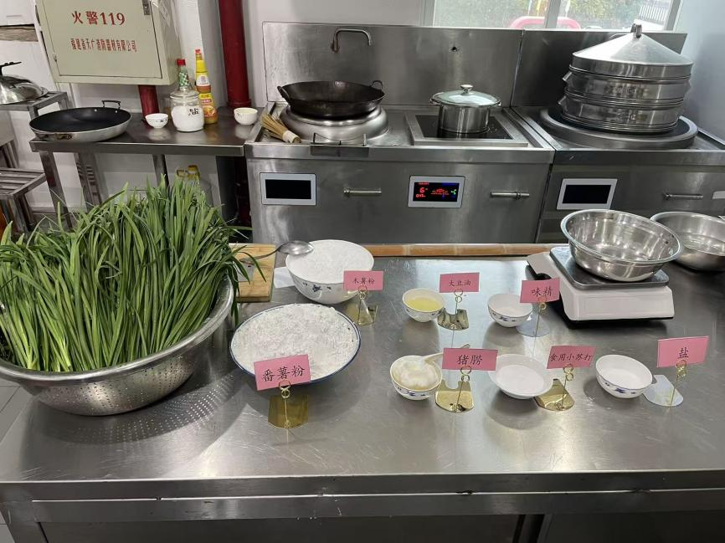
  - 菜品原料图

  - 成品图
菜品成品图参见图A.2。

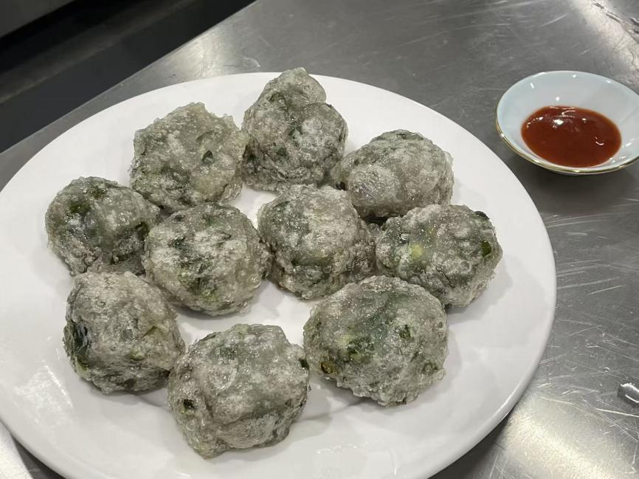
  - “无米粿”成品
- （资料性）
营养成分表（参考）
无米粿的营养成分见表B.1。
  - 营养成分表（参考）
项目 | 每100克（g） | 营养素参考值%

待补充

- （规范性）
菜品烹制操作步骤图

步骤 | 要求 | 示意图
预处理
加工
摆盘

待补充

参考文献

待补充

